Fakultet strojarstva, računarstva i elektrotehnike, Mostar
Projektiranje informacijskih sustava

Prijedlog projekta:

Informacijski sustav za upravljanje poslovnim procesima mljekare

Verzija: 1.0

Voditelj projekta: Fran Pavlović

Mostar, siječanj 2026.

Sadržaj

1. Osnovne informacije 3
1.1. Puni naziv projekta 3
1.2. Skraćeni naziv projekta 3
1.3. Naručitelj projekta 3
1.4. Voditelj projekta 3
2. Opis problema i predloženog rješenja 4
2.1. Kratak opis projekta 4
2.2. Ciljevi projekta 4
2.3. Doseg projekta 4
3. Svrha projekta i očekivani rezultati 6
3.1. Očekivani rezultati projekta 6
3.2. Svrha projekta 6
3.3. Potencijalni korisnici 6
3.4. Kriterij za mjerenje uspješnosti 6

Osnovne informacije

Puni naziv projekta
Informacijski sustav za upravljanje poslovnim procesima mljekare

Skraćeni naziv projekta
MIS – Mljekarski informacijski sustav

Naručitelj projekta
EKO SIR PUĐA d.o.o.
Miši 194
80101 Livno
Bosna i Hercegovina

Voditelj projekta
Fran Pavlović
Vukovarska 6
88320 Ljubuški
Bosna i Hercegovina

Opis problema i predloženog rješenja

Kratak opis projekta
Projekt obuhvaća razvoj informacijskog sustava koji podržava cjelokupan poslovni proces mljekare:
otkup mlijeka → kontrolu kvalitete → preradu → skladištenje → prodaju → financije i izvještavanje.
Sustav omogućava potpuni uvid dolaska mlijeka od kooperanta (farmera) do krajnjeg kupca, automatizaciju poslovnih procesa, kontrolu kvalitete te pravovremeno donošenje poslovnih odluka.

Ciljevi projekta
• digitalizirati i automatizirati procese mljekare
• osigurati sljedivost i kontrolu kvalitete mlijeka
• smanjiti ručne pogreške i administrativne troškove
• omogućiti centralizirani pregled poslovanja
• osigurati kvalitetne izvještaje za upravu

Doseg projekta
Doseg projekta obuhvaća analizu, dizajn i razvoj informacijskog sustava za mljekaru koji podržava i integrira sljedeće poslovne procese:
- otkup sirovog mlijeka od kooperanata
- kontrolu i evidenciju kvalitete mlijeka
- planiranje i evidenciju prerade mlijeka u gotove proizvode
- upravljanje zalihama i skladištenjem
- prodaju, fakturiranje i praćenje naplate
- financijske obračune i isplate kooperantima
- generiranje upravljačkih i operativnih izvještaja
Sustav uključuje:
- definirane korisničke uloge i prava pristupa
- centralnu bazu podataka
- web aplikaciju za zaposlenike
- osnovni pregled podataka za kooperante

Izvan dosega projekta
Projekt ne uključuje:
- fizičku automatizaciju proizvodnih linija
- integraciju s državnim sustavima (npr. porezna uprava)
- implementaciju hardverskih mjernih uređaja (senzori, laboratorijska oprema)
- marketing i e-commerce prodaju krajnjim potrošačima

Svrha projekta i očekivani rezultati

Očekivani rezultati projekta
Po završetku projekta očekuju se sljedeći rezultati:
- funkcionalan i dokumentiran informacijski sustav mljekare
- digitalizirani procesi otkupa, prerade, skladištenja i prodaje
- centralizirana i konzistentna baza podataka
- točna evidencija isporuka, kvalitete i proizvodnih serija
- automatizirani obračuni isplata i prodaje
- sustav izvještavanja za operativne i strateške potrebe

Svrha projekta
Svrha projekta je uspostaviti jedinstveni informacijski sustav koji omogućava:
- učinkovito upravljanje poslovnim procesima mljekare
- potpunu sljedivost mlijeka od farme do kupca
- osiguranje kvalitete i usklađenosti s propisima
- smanjenje administrativnog opterećenja zaposlenika
- donošenje kvalitetnih poslovnih odluka temeljenih na podacima
Projekt ima svrhu digitalne transformacije poslovanja mljekare i stvaranja stabilne osnove za buduće proširenje sustava.

Potencijalni korisnici
Potencijalni korisnici su:
• zaposlenici mljekare (otkup, laboratorij, proizvodnja, skladište, prodaja)
• uprava i menadžment
• kooperanti (farmeri)
• vanjski partneri (distributeri, trgovine)

Kriterij za mjerenje uspješnosti
Uspješnost projekta mjeri se kroz sljedeće kriterije:

Operativni kriteriji
- smanjenje vremena evidencije otkupa mlijeka za najmanje 30 %
- smanjenje administrativnih pogrešaka za najmanje 50 %
- dostupnost sustava ≥ 99 %

Kvalitativni kriteriji
- potpuna sljedivost svih proizvodnih serija
- usklađenost s internim pravilima kontrole kvalitete
- jasno definirane korisničke uloge i prava pristupa
Poslovni kriteriji
- točnost obračuna isplata i prodaje ≥ 99 %
- pravovremeni izvještaji za upravu
- poboljšana kontrola troškova i zaliha
Korisnički kriteriji
- zadovoljstvo korisnika sustava (anketa) ≥ 4/5

Voditelj projekta: Odobrio:
Fran Pavlović prof.dr.sc Krešimir Fertalj

______________________ ______________________

Grubi plan projekta – tekstualni prikaz
- Planiranje i analiza zahtjeva
  - Trajanje: 1 mjesec
  - Procijenjeni napor: 180 sati
  - Ključne aktivnosti:
    - Analiza poslovnih procesa
    - Identifikacija korisničkih zahtjeva
    - Definiranje opsega projekta
    - Izrada osnovne projektne dokumentacije
- Konceptualni i logički dizajn
  - Trajanje: 1,5 mjeseci
  - Procijenjeni napor: 220 sati
  - Ključne aktivnosti:
    - Modeliranje procesa (BPMN)
    - Izrada ER dijagrama baze podataka
    - Definiranje arhitekture sustava
    - Dizajn korisničkog sučelja
- Razvoj sustava
  - Trajanje: 2,5 mjeseca
  - Procijenjeni napor: 420 sati
  - Ključne aktivnosti:
    - Razvoj modula (otkup, kvaliteta, prerada, skladištenje, distribucija)
    - Implementacija baze podataka
    - Razvoj backend i frontend dijela sustava
    - Integracija svih komponenti sustava

- Testiranje i validacija
  - Trajanje: 1 mjesec
  - Procijenjeni napor: 180 sati
  - Ključne aktivnosti:
    - Funkcionalno testiranje
    - Testiranje sigurnosti i performansi
    - Ispravljanje uočenih grešaka
    - Validacija sustava prema zahtjevima korisnika
- Uvođenje i edukacija
  - Trajanje: 0,5 mjeseci
  - Procijenjeni napor: 100 sati
  - Ključne aktivnosti:
    - Instalacija sustava u produkcijsko okruženje
    - Edukacija korisnika
    - Završna dokumentacija
    - Primopredaja sustava
- UKUPNO
  - Ukupno trajanje projekta: 6,5 mjeseci
  - Ukupan procijenjeni napor: 1100 sati

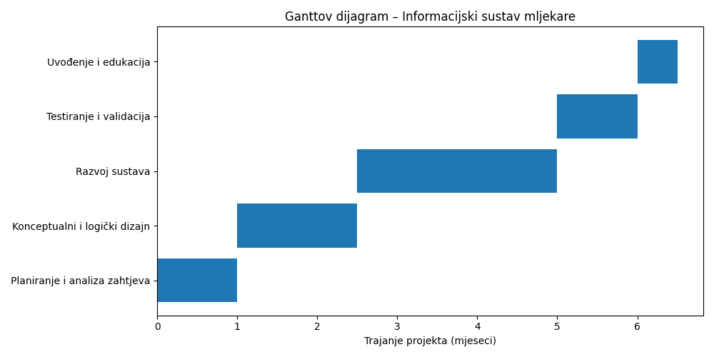

Fakultet strojarstva, računarstva i elektrotehnike, Mostar
Projektiranje informacijskih sustava

Studija izvedivosti

Informacijski sustav za upravljanje poslovnim procesima mljekare

Verzija: 1.0

Voditelj projekta: Fran Pavlović

Mostar, siječanj 2026.

- UVOD

  - Svrha studije izvedivosti
Svrha ove studije izvedivosti je procijeniti tehničku, operativnu i ekonomsku opravdanost razvoja informacijskog sustava za upravljanje poslovnim procesima mljekare. Analiza se provodi usporedbom tri moguće alternative realizacije sustava, s ciljem odabira najprikladnijeg rješenja za potrebe naručitelja projekta.

  - Pozadina projekta
Mljekare se u svakodnevnom poslovanju susreću s velikim brojem podataka vezanih uz otkup mlijeka, kontrolu kvalitete, preradu, skladištenje i prodaju proizvoda. U praksi se dio tih podataka često vodi ručno ili pomoću nepovezanih alata (papir, Excel tablice), što otežava praćenje, povećava mogućnost pogrešaka i smanjuje učinkovitost poslovanja. Razvoj jedinstvenog informacijskog sustava omogućio bi digitalizaciju i automatizaciju navedenih procesa te osigurao potpunu sljedivost proizvoda od kooperanta do krajnjeg kupca.

  - Metodologija
Za procjenu izvedivosti korištena je metoda ponderiranog vrednovanja alternativa, pri čemu se tri alternative uspoređuju prema sedam ključnih karakteristika relevantnih za informacijski sustav mljekare. Svaka karakteristika ocjenjuje se ocjenom od 1 do 5, gdje veća ocjena označava povoljnije rješenje.

- OPĆE INFORMACIJE

  - Trenutni sustavi i procesi
U trenutnom stanju poslovni procesi mljekare odvijaju se djelomično digitalno, a djelomično ručno. Evidencije otkupa, laboratorijskih analiza i proizvodnje često se vode u odvojenim sustavima ili tablicama, bez centralne baze podataka.
Takav način rada otežava: praćenje kvalitete mlijeka,izračun isplate kooperantima, sljedivost proizvodnih serija i pravovremeno izvještavanje uprave.

  - Ciljevi sustava
Ciljevi informacijskog sustava su:automatizacija procesa otkupa, prerade i prodaje, osiguranje potpune sljedivosti mlijeka, smanjenje administrativnih pogrešaka,centralizacija podataka i podrška donošenju poslovnih odluka

  - Važna pitanja
Kako osigurati sljedivost mlijeka kroz sve faze?
Na koji način povezati kvalitetu mlijeka s obračunom cijene?
Kako definirati korisničke uloge i prava pristupa?
Koje rješenje omogućuje buduće proširenje sustava?

  - Pretpostavke i ograničenja
Sustav će se razvijati modularno
Koristit će se standardne web tehnologije
Projekt je ograničen na programsko rješenje (bez hardverske automatizacije)
Planirano trajanje projekta je do 7 mjeseci

- OPIS ALTERNATIVA

  - Izrada vlastitog informacijskog sustava
Ova alternativa podrazumijeva razvoj sustava u potpunosti prilagođenog poslovnim procesima mljekare. Prednost je potpuna kontrola nad funkcionalnostima i prilagodba specifičnim zahtjevima (otkup, kvaliteta, prerada). Nedostatak su veći početni troškovi i dulje vrijeme razvoja.

  - Nabava gotovog ERP rješenja
Gotova ERP rješenja omogućuju brzu implementaciju i osnovnu podršku poslovnim procesima. Međutim, takva rješenja često ne podržavaju specifične procese mljekare bez dodatnih prilagodbi, što može ograničiti funkcionalnost i fleksibilnost sustava.

- PONDERIRANO VREDNOVANJE ALTERNATIVA

  - Kriterij vrednovanja
Karakteristika | Opis
Operativna prilagodljivost | Prilagodba specifičnim procesima mljekare
Tehnička složenost | Razina složenosti razvoja i održavanja
Vrijeme implementacije | Brzina uvođenja sustava
Skalabilnost | Mogućnost rasta i proširenja
Održavanje | Jednostavnost održavanja sustava
Sigurnost | Kontrola pristupa i zaštita podataka
Dugoročna isplativost | Troškovi i koristi u dugom roku
  - Ocjenjivanje alternativa
Karakteristika | Izrada vlastitog sustava | ERP rješenje
Operativna prilagodljivost | 5 | 2
Tehnička složenost | 4 | 3
Vrijeme implementacije | 2 | 5
Skalabilnost | 4 | 4
Održavanje | 3 | 4
Sigurnost | 4 | 4
Dugoročna isplativost | 4 | 3
UKUPNO | 26 / 35 | 25 / 35

- ZAKLJUČAK

Na temelju provedenog ponderiranog vrednovanja može se zaključiti da je najpovoljnija alternativa izrada vlastitog informacijskog sustava, jer omogućuje potpunu prilagodbu poslovnim procesima mljekare, dugoročnu fleksibilnost i potpunu kontrolu nad sustavom..

Fakultet strojarstva, računarstva i elektrotehnike, Mostar
Projektiranje informacijskih sustava

Specifikacija zahtjeva

Informacijski sustav za upravljanje poslovnim procesima mljekare

Verzija: 1.0

Voditelj projekta: Fran Pavlović

Mostar, siječanj 2026.

- Reprezenzativni zahtjevi

  - Poslovni zahtjevi

Digitalizacija i automatizacija
Organizacija mora digitalizirati i automatizirati ključne poslovne procese mljekare (otkup, kontrola kvalitete, prerada, skladištenje, prodaja i izvještavanje) radi smanjenja ručnog rada i administrativnih pogrešaka.

Dosljednost i kontrola kvalitete
Sustav mora omogućiti potpunu kontrolu i pratnju mlijeka i gotovih proizvoda (od kooperanta do kupca) te podržati evidenciju i provjeru kvalitete radi usklađenosti s internim pravilima i zakonskim zahtjevima.

  - Korisnički zahtjevi

Brz unos otkupa
Referent otkupa mora moći brzo evidentirati isporuku mlijeka (količina, datum/vrijeme, temperatura, kooperant) te odmah dobiti otkupni list.

Laboratorijska obrada i odluka
Laborant mora moći evidentirati uzorak, unijeti rezultate analize te označiti status mlijeka (prihvaćeno/uvjetno/odbijeno) uz automatsko evidentiranje rezultata.

Pregled prodaje i dokumenata
Komercijalist/skladištar mora moći zaprimiti narudžbu kupca, pripremiti isporuku te generirati otpremnicu i račun.

  - Funkcionalni zahtjevi

Evidencija kooperanata
Sustav mora omogućiti kreiranje, pregled i ažuriranje podataka o kooperantima.

Evidencija isporuke mlijeka
Sustav mora omogućiti evidentiranje svake isporuke mlijeka (kooperant, datum/vrijeme, količina, temperatura) i pohranu u bazu podataka.

Evidencija i pohrana analize kvalitete
Sustav mora omogućiti unos rezultata laboratorijske analize po isporuci te pohranu rezultata u bazu podataka.

Odluka i povrat statusa kvalitete
Sustav mora na temelju rezultata analize omogućiti dodjelu statusa kvalitete te taj status dostaviti procesu otkupa (P1), uključujući mogućnost korekcije otkupne cijene.

Upravljanje narudžbom i dokumentima prodaje
Sustav mora omogućiti unos narudžbe kupca, izdavanje otpremnice i računa te pohranu tih dokumenata u bazu podataka.

  - Nefunkcionalni zahtjevi

Dostupnost sustava
Sustav mora biti dostupan korisnicima najmanje 99% vremena tijekom radnog vremena.

Sigurnost i prava pristupa
Sustav mora imati autentifikaciju korisnika te kontrolu pristupa prema ulogama (npr. otkup, laboratorij, skladište, prodaja, uprava).

- Izvori porijekla zahtjeva

  - Intervju sa naručiteljem

Intervjuer: Dobar dan, hvala na izdvojenom vremenu. Koji su glavni razlozi za uvođenje informacijskog sustava u mljekari?
Naručitelj: Trenutno imamo puno ručnih evidencija i nepovezanih podataka. Cilj nam je objediniti sve procese u jedan sustav i smanjiti pogreške u radu.
Intervjuer: Koje poslovne procese smatrate najkritičnijima?
Naručitelj: Otkup mlijeka, kontrola kvalitete i obračun isplata kooperantima. Tu nam je točnost najvažnija.
Intervjuer: Koliko vam je važno da sustav omogućuje praćenje proizvoda kroz cijeli proizvodni i prodajni proces?
Naručitelj: Izuzetno bitna. Moramo u svakom trenutku znati iz kojeg mlijeka je nastao koji proizvod, zbog kontrole kvalitete i zakonskih zahtjeva.
Intervjuer: Što očekujete od sustava u proizvodnji i skladištu?
Naručitelj: Praćenje proizvodnih serija, rokova trajanja i stanje zaliha u realnom vremenu.
Intervjuer: Kako planirate koristiti izvještaje sustava?
Naručitelj: Za praćenje dnevnog otkupa, proizvodnje, prodaje i ukupne profitabilnosti.
Intervjuer: Imate li definirane rokove za implementaciju sustava?
Naručitelj: Prvu funkcionalnu verziju očekujemo u roku od šest do sedam mjeseci.
Intervjuer: Hvala vam, ove informacije bit će temelj za definiranje zahtjeva sustava.

  - Reprezentativni dokument narudžbe

Naziv dokumenta
Narudžba za izradu informacijskog sustava za upravljanje poslovnim procesima mljekare
Tekst narudžbe projekta
Tvrtka EKO SIR PUĐA d.o.o. ovim putem naručuje izradu informacijskog sustava za upravljanje poslovnim procesima mljekare.
Cilj narudžbe je razvoj jedinstvenog informacijskog sustava koji će omogućiti digitalizaciju i automatizaciju poslovnih procesa mljekare, uključujući otkup mlijeka, kontrolu kvalitete, preradu, skladištenje, prodaju te financijsko i upravljačko izvještavanje.
Naručitelj očekuje da sustav omogući:
- Potpun uvid kretanja proizvoda od kooperanta do krajnjeg kupca
- centralizirani pregled poslovanja
- smanjenje administrativnih pogrešaka i troškova
- pravovremeno donošenje poslovnih odluka temeljenih na podacima
Sustav treba biti razvijen u skladu sa specifičnim potrebama mljekare, uz jasno definirane korisničke uloge i prava pristupa, te omogućiti buduće proširenje i nadogradnju funkcionalnosti.
Ova narudžba predstavlja formalni temelj za pokretanje projekta, prikupljanje i analizu zahtjeva, izradu projektne dokumentacije te daljnje faze razvoja informacijskog sustava.

  - Surogat

Za surogatni primjer nisam odabrao nijednu konkretnu javno dostupnu
aplikaciju.

Aplikacija za mljekaru je interna aplikacija koja će se koristiti
samo u mljekarama tvrtke EKO SIR PUĐA d.o.o. i neće biti dostupna
široj javnosti niti će biti distribuirana preko
Trgovine play ili App store-a.

Unatoč tome, sustav će imati standardna korisnička sučelja
karakteristična za poslovne informacijske sustave, uključujući:

Rad s obrascima (forme) za unos i obradu podataka
Pregled i prikaz rezultata u tabličnom i izvještajnom obliku
Mogućnost uvoza i izvoza podataka u Word i Excel dokumente
Generiranje izvještaja za operativne i upravljačke potrebe

Ovakav pristup u skladu je s dosadašnjim opisom sustava i odgovara
funkcionalnostima tipičnih informacijskih sustava za upravljanje poslovnim procesima.

- Model funkcija

  - Otkup mlijeka

Evidencija kooperanata
Evidencija isporuka mlijeka
Mjerenje količine i temperature
Izračun otkupne cijene
Generiranje otkupnog lista

  - Kontrola kvalitete
Zaprimanje uzoraka
Laboratorijska analiza
Provjera graničnih vrijednosti
Odluka o prihvaćanju mlijeka
Povezivanje kvalitete s cijenom

  - Prerada
Planiranje proizvodnje
Evidencija proizvodnih serija (LOT)
Praćenje utroška sirovina
Evidencija gubitaka i otpada

  - Skladištenje i prodaja
Upravljanje zalihama i lokacijama
Evidencija gotovih proizvoda
Izdavanje robe
Evidencija prodaje
Izrada otpremnica i računa

  - Financije
Evidencija troškova
Evidencija prihoda
Obračun isplata kooperantima
Financijska izvješća

  - Izvještavanje i analitika

Izvještaji o otkupu mlijeka
Izvještaji o kvaliteti
Izvještaji o proizvodnji
Menadžerski izvještaji

- Model procesa

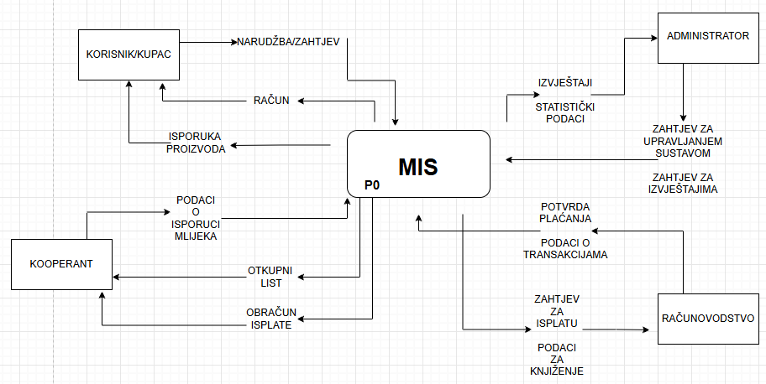
  - Dijagram konteksta - 0. razina

  - Dijagram konteksta - 1. razina

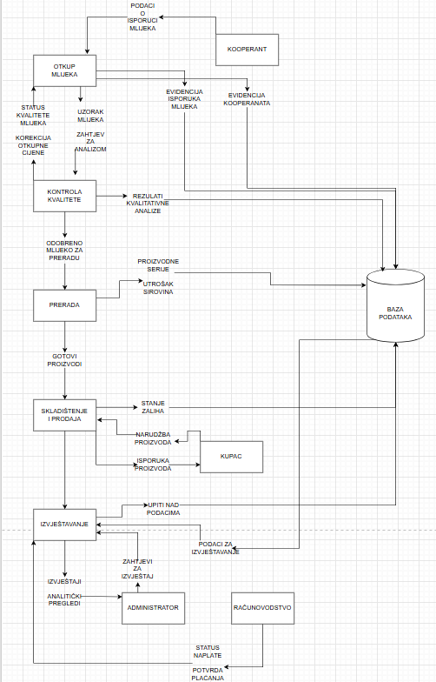

  - Dijagram konteksta - 2. razina

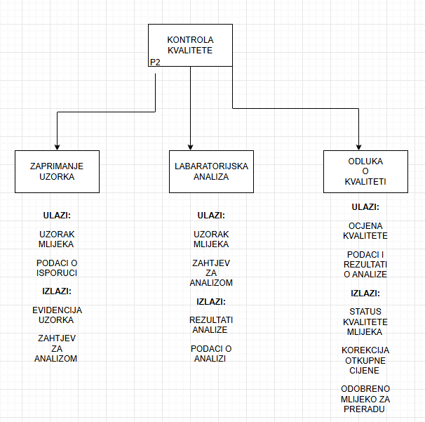

- Model događaja

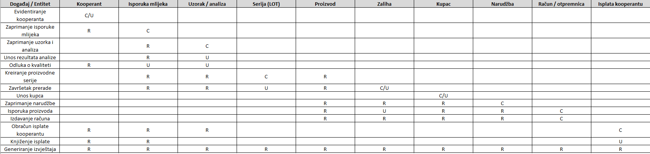
  - Matrica entitet događaj

Evidentiranje kooperanta
Kooperant – kreiranje / ažuriranje

Zaprimanje isporuke mlijeka
Kooperant – čitanje
Isporuka mlijeka – kreiranje

Zaprimanje uzorka i analiza
Isporuka mlijeka – čitanje
Uzorak / analiza – kreiranje

Unos rezultata analize
Isporuka mlijeka – čitanje
Uzorak / analiza – ažuriranje

Odluka o kvaliteti
Kooperant – čitanje
Isporuka mlijeka – ažuriranje
Uzorak / analiza – ažuriranje

Kreiranje proizvodne serije
Isporuka mlijeka – čitanje
Uzorak / analiza – čitanje
Serija (LOT) – kreiranje
Proizvod – čitanje

Završetak prerade
Isporuka mlijeka – čitanje
Uzorak / analiza – čitanje
Serija (LOT) – ažuriranje
Proizvod – čitanje
Zaliha – kreiranje / ažuriranje

Unos kupca
Kupac – kreiranje / ažuriranje

Zaprimanje narudžbe
Proizvod – čitanje
Zaliha – čitanje
Kupac – čitanje
Narudžba – kreiranje

Isporuka proizvoda
Proizvod – čitanje
Zaliha – ažuriranje
Kupac – čitanje
Narudžba – čitanje
Račun / otpremnica – kreiranje
Izdavanje računa
Proizvod – čitanje
Zaliha – čitanje
Kupac – čitanje
Narudžba – čitanje
Račun / otpremnica – kreiranje

Obračun isplate kooperantu
Kooperant – čitanje
Isporuka mlijeka – čitanje
Uzorak / analiza – čitanje
Isplata kooperantu – kreiranje

Knjiženje isplate
Kooperant – čitanje
Isporuka mlijeka – čitanje
Isplata kooperantu – ažuriranje

Generiranje izvještaja
Kooperant – čitanje
Isporuka mlijeka – čitanje
Uzorak / analiza – čitanje
Serija (LOT) – čitanje
Proizvod – čitanje
Zaliha – čitanje
Kupac – čitanje
Narudžba – čitanje
Račun / otpremnica – čitanje
Isplata kooperantu – čitanje

Fakultet strojarstva, računarstva i elektrotehnike, Mostar
Projektiranje informacijskih sustava

Specifikacija dizajna

Informacijski sustav za upravljanje poslovnim procesima mljekare

Verzija: 1.0

Voditelj projekta: Fran Pavlović

Mostar, siječanj 2026.

- Model podataka
  - Konceptualni model
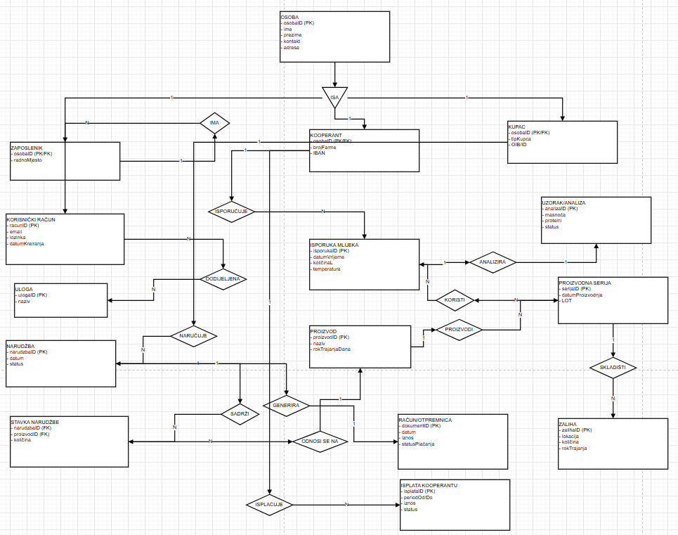

  - Logički model

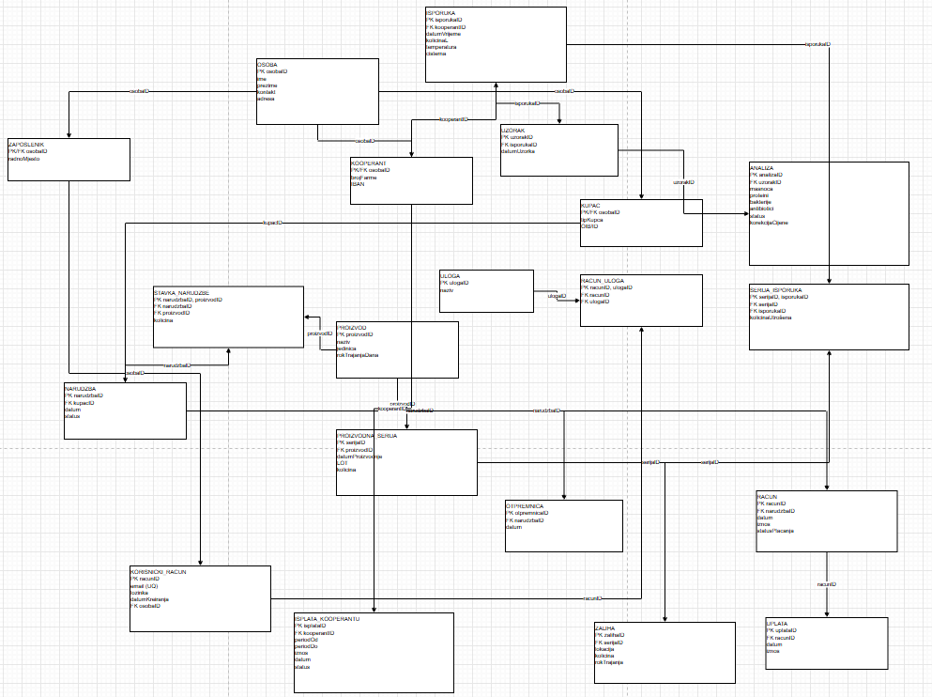

- Objektni model
  - Dijagram aktivnosti

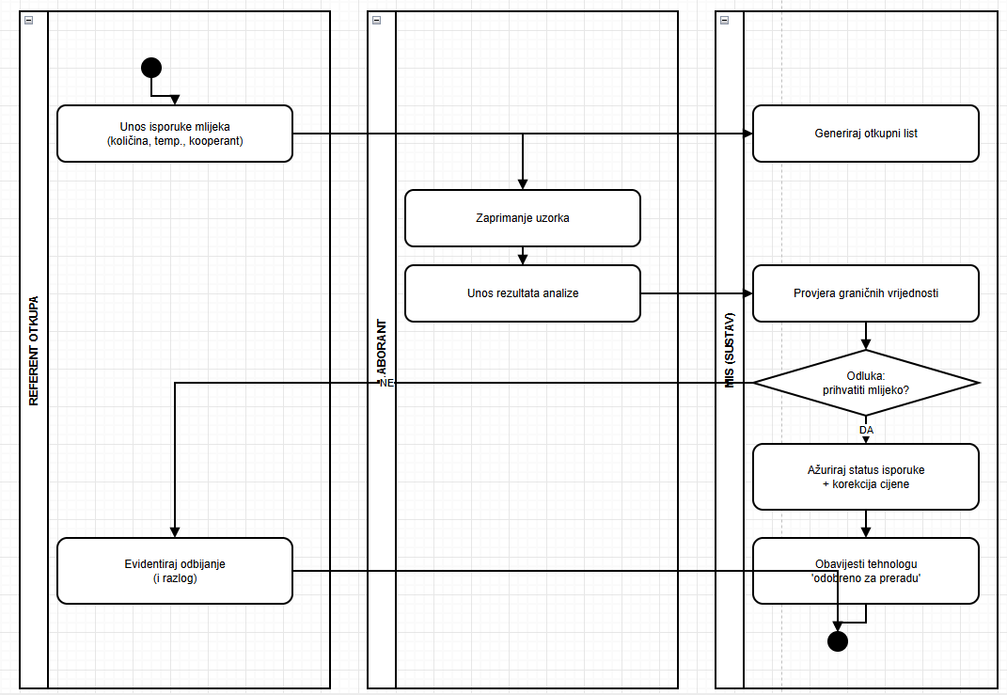

  - Slučajevi korištenja

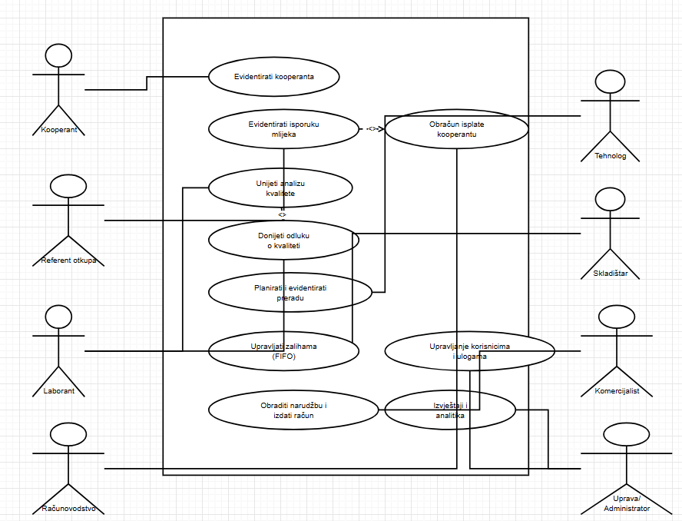

  - CRC kartica

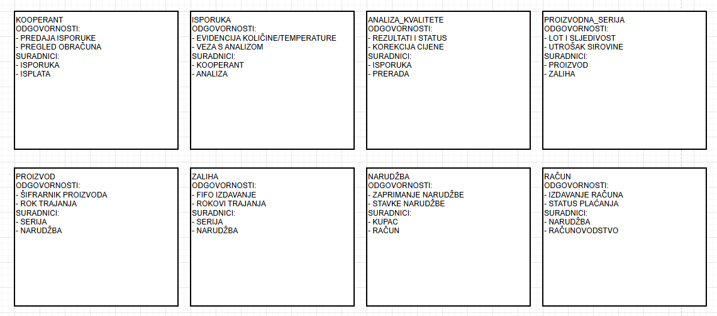

- Model arhitekture
  - Dijagram razreda

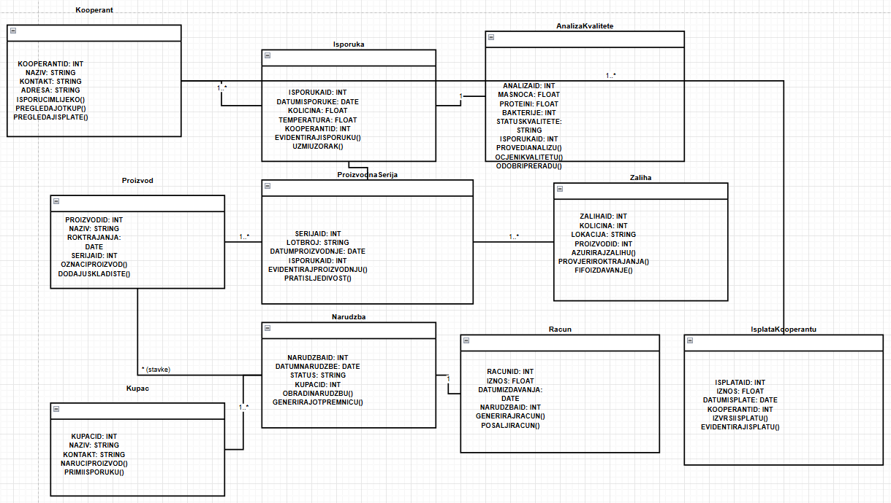

  - Dijagram komponenti

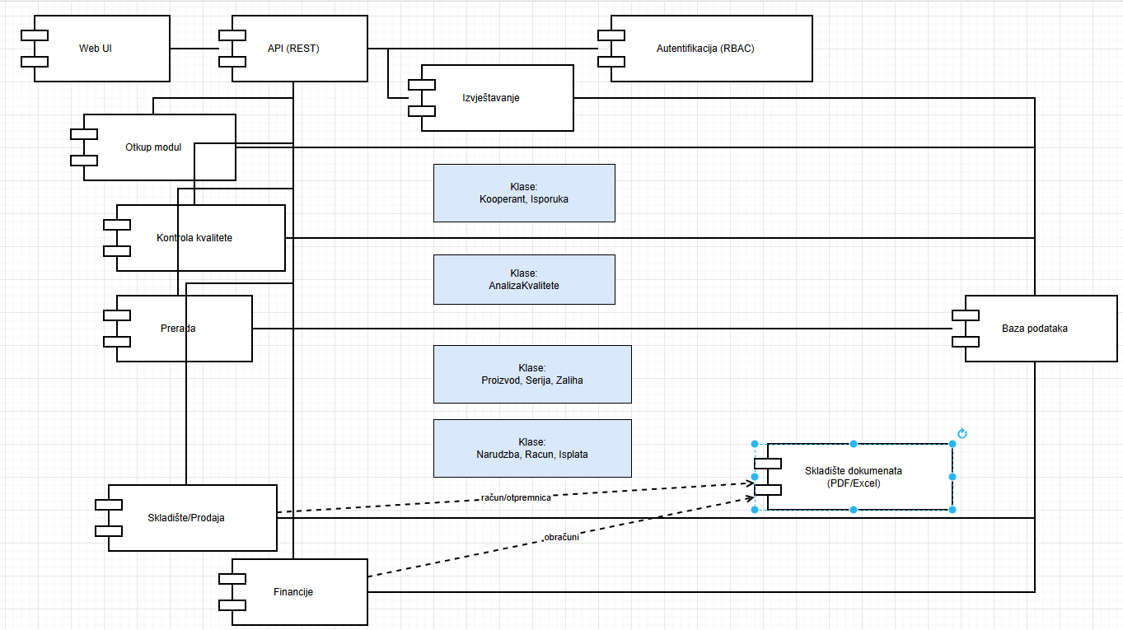

  - Dijagram ugradnje

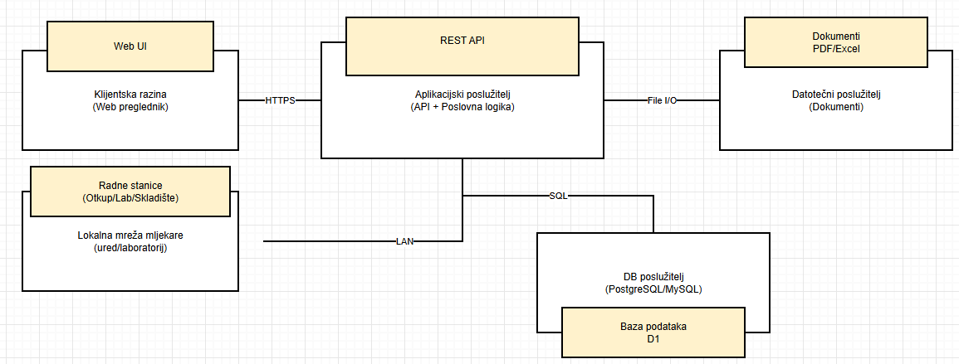

Odabir metodologije

Za projekt informacijskog sustava mljekare odabire se vodopadna metodologija (Waterfall) zbog sljedećih razloga:

• Stabilno i jasno definirani poslovni procesi
Procesi otkupa mlijeka, kontrole kvalitete, prerade, skladištenja i financija u mljekarama su standardizirani i unaprijed poznati, što omogućuje precizno definiranje zahtjeva već u početnoj fazi projekta.

• Sekvencijalna priroda sustava
Rad sustava odvija se kroz jasno povezane faze (otkup → kontrola kvalitete → prerada → skladištenje → prodaja → financije), što prirodno odgovara faznom pristupu Waterfall metodologije.

• Naglasak na analizi i modeliranju
Projekt zahtijeva detaljno modeliranje poslovnih procesa, modela podataka, modela funkcija i modela događaja, što je u skladu s dokumentacijski orijentiranim pristupom Waterfall metodologije.

• Regulatorni i kontrolni zahtjevi
Sustav mora osigurati sljedivost sirovina, kontrolu kvalitete i financijsku transparentnost, što zahtijeva stabilnu arhitekturu i jasno definiranu dokumentaciju prije implementacije.

Uloga | Broj članova | Opis odgovornosti
Voditelj projekta | 1 | Planiranje, koordinacija, praćenje napretka
Poslovni analitičar | 1 | Analiza zahtjeva, dokumentacija
Sustavni analitičar | 1 | Modeli procesa i podataka
Programer | 2 | Razvoj aplikacije i baze podataka
Tester | 1 | Testiranje funkcionalnosti
Administrator sustava | 1 | Uvođenje i održavanje

Sastav ekipe

Uloga | Faza | Angažman (%)
Voditelj projekta | Sve faze | 10%
Poslovni analitičar | Planiranje i analiza | 30%
Sustavni analitičar | Dizajn sustava | 40%
Programer | Razvoj sustava | 50%
Tester | Testiranje | 40%
Administrator sustava | Uvođenje | 30%

Angažman

Faza | Trajanje (tjedni) | Ovisnost | Prekretnica
Planiranje i analiza | 4 | - | Odobrena specifikacija
Dizajn sustava | 6 | Planiranje | Završen dizajn
Razvoj sustava | 10 | Dizajn | Funkcionalni prototip
Testiranje | 4 | Razvoj | Prihvaćeni testovi
Uvođenje i edukacija | 2 | Testiranje | Sustav u produkciji
Vremenski raspored

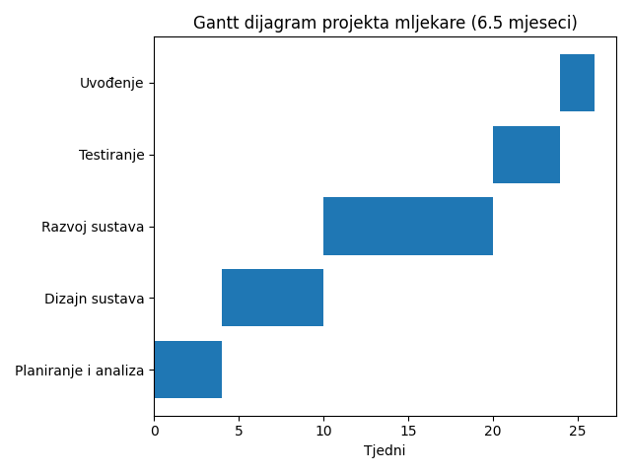

Ganttov dijagram projekta

